Html deel 2

Opdracht 1

De blokken komen overeen met de tags zoals HTML wordt voorgesteld met <html> en alle lijntjes die met de HTML tag verbonden zijn staan tussen de openingstag van html en de sluitingtag van html een lijntje komt er als er een ander tag wordt gestart binnen de tag

Opdracht 2

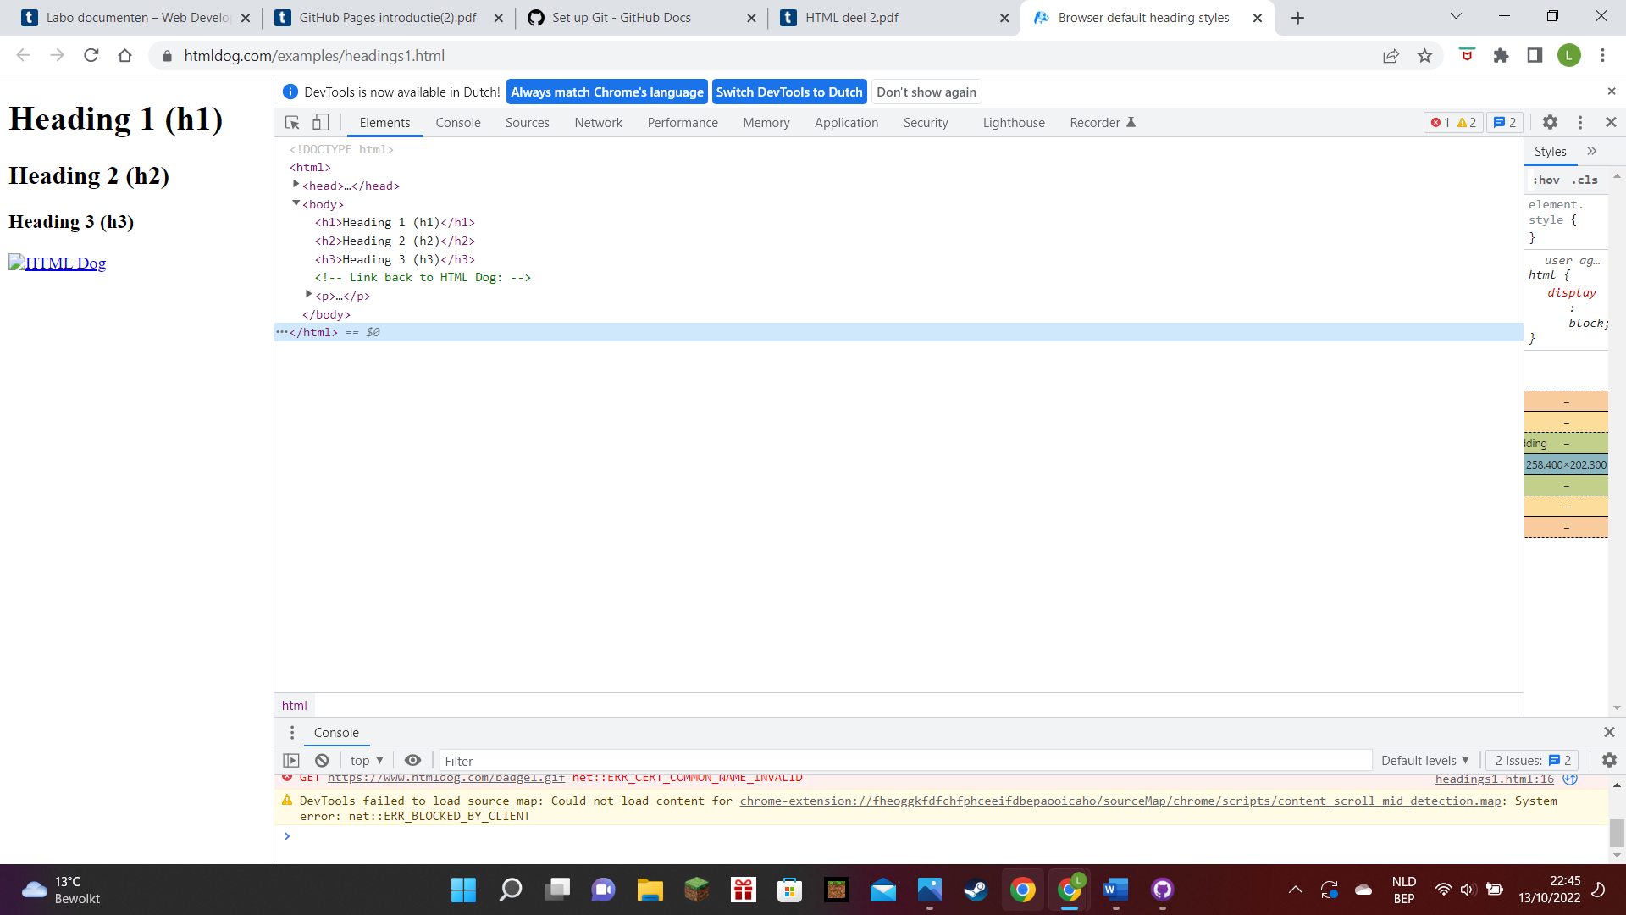

Opdracht 3

De accordion section wordt voorgesteld met <div id="accordion"> en </div>

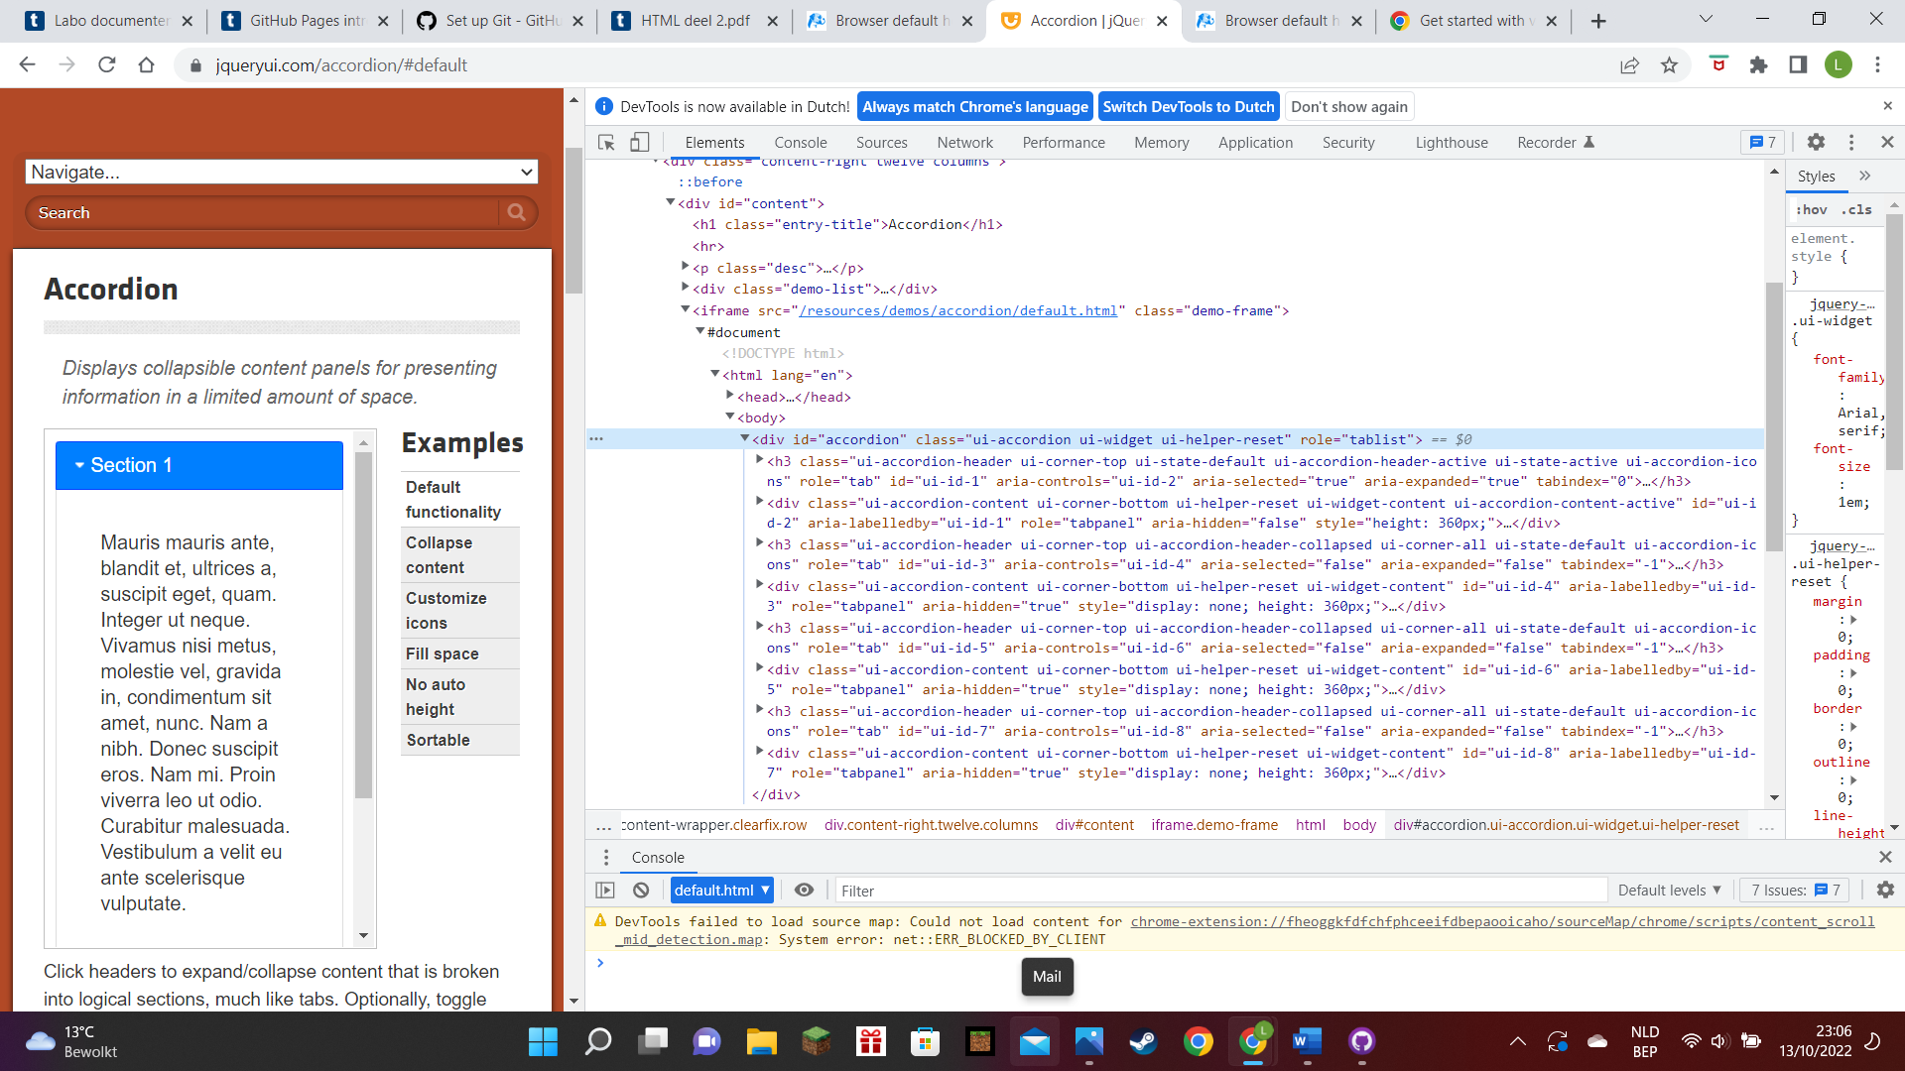

Om het mooier te maken